Муниципальное дошкольное образовательное учреждение
«Детский сад «Светлячок» № 15

Экологический проект
«Цветы и травы нашего детского сада»

Подготовила:Гуреева Анастасия Александровна

Г.Ростов
Проблема: Стандартно дети дошкольного возраста знают два-три растения, которые растут у нас под ногами, на которые мы наступаем каждый день, не задумываясь, зачем же их создала природа.

Актуальность темы.
Причиной многих неблаговидных поступков, которые совершают люди по отношению к природе, является незнание. Если человек ничего не знает об окружающей природе, не интересуется ею, не видит ее красоты, то и относится к ней безразлично. В этом случае взрослый должен помочь ребенку увидеть то, что он не заметил, помочь ему познать всю красоту природы, разобраться, в чем ее польза.
Тип проекта – познавательно – исследовательский, краткосрочный
Время проведения: (2 месяца) июль-август
Участники проекта – воспитатели, дети средней группы, родители.

Цель проекта:
Для детей – знакомство с многообразием дикорастущих цветов и трав на территории детского сада.
Для воспитателей – формирование представлений о значимости растениий «у нас под ногами» для всего живого на планете через знакомство с миром дикорастущих трав и цветов.
Задачи проекта:
Для детей
1. Узнать названия растений, место их произрастания, полезные или вредные для человека или животного;
2. Собрать гербарии растений на территории детского сада;
3. Определить названия растений (с помощью взрослого), используя различные источники, (с помощью метода сравнения образцов с полученными растениями)
4. Совместно с родителями придумать стихотворение или загадку собственного сочинения про одно из найденных растений.
Для родителей:
1. Оформить справку-лист для оформления атласа растений про одно из растений с информацией: полное название, место произростания в дикой природе, польза и вред.
2. Помощь детям в творческом самовыражении.
3. Помощь в подборе информации.

Для воспитателей
- Познакомить дошкольников с дикорастущими цветами и травами, произростающими на территории детского сада, с их значимостью.
- Способствовать формированию умения получать информацию из разных источников, использовать её в своей деятельности.
- Формирование позитивного опыта взаимодействия ребенка с окружающим миром, умений и навыков практической экологически ориентированной деятельности.
- Развитие у детей представления о ценности природы и о том, что нас окружает.
- Развитие речи, творческого самовыражения.
Вопросы, на которые необходимо было найти ответ:
1. Основополагающий вопрос: – Зачем природа создала так много растений?
2. Проблемные вопросы учебной темы – Что произойдет, если все дикорастущие травы исчезнут?
3. Учебные вопросы –
Как собрать гербарий?
Какие травы и цветы растут на территории детского сада?
Какие травы и растения (названия, польза) вам уже знакомы?
Какие правила нужно знать при сборе растений?
Оборудование:
1. Справочная литература о дикорастущих травах РФ, Красноярского края (с иллюстрациями)
2. Лупы, ножницы, корзинки для растений
3. Картон, скотч, цветная бумага.
Ожидаемые результаты:
В процессе исследовательской деятельности, дошкольники смогут увидеть насколько многообразен мир растений, трав и цветов. (разные по внешнему виду, по своему назначению – есть полезные, а есть опасные для человека).
Сформируется бережное отношение к природе, и в частности, к тому, что нас окружает каждый день, когда мы входим в мир природы.
Благодаря созданным условиям совместно с родителями – дети поймут, что книги – это источник знаний.
Изучение мира природы будет сопутствовать творческому самовыражению.
Выставка образцов всех найденных растений, трав и цветов детьми.
Продукт, получаемый в результате проекта: АТЛАС трав и цветов нашего детского сада «Под нашими ногами»

Формы и методы реализации проекта:
• наблюдения, целевые прогулки;
• индивидуальная работа с детьми;
• рассматривание репродукций картин, иллюстраций, фотографий;
• чтение художественной литературы о природе;
• утренние беседы;
• самостоятельная деятельность
• тематическая выставка;
• взаимодействие с семьей.

Этапы проекта.
Предварительный этап:
1. Выявление проблемы, разработка цели и задач.
2. Составление плана работы над проектом.
3. Изучение имеющейся информации по теме проекта.
4. Подбор необходимого материала для разработки проекта:
иллюстрации, песни, пословицы, поговорки, загадки о травах, растениях.
5. Была проведена следующая предварительная работа с детьми и родителями:
Предварительная работа с детьми:
Проживание «Цветочной недели» в июне
- Беседы о многообразии мира цветов в нашей жизни
- рассматривание иллюстраций с изображением цветов
- забота о цветах и растениях на клумбе и огороде детского сада
- рисование «Цветущий сад»
- разучивание песни «Одуванчик»
- пальчиковая гимнастика «Цветок»
Проживание «Лесной недели» в июле
- беседы о деревьях в лесу и городе, об их пользе.
- обсуждение правил поведения в лесу, (правила поведения при соприкосновении с природой)
- чтение художественной литературы про леса, деревья, растения
- выполнение коллективной работы в технике ладошки «Берегите нашу природу»

Предварительная работа с родителями:
- Познакомить родителей с темой, с основными направлениями и этапами работы
- Консультации в родительский уголок:
-«Учите детей видеть красоту природы».
-«Сезонные изменения в природе».
6. Перед началом работы по проекту проводим беседу о растениях нашего десткого сада, которые мы видим каждый день. Цель - выяснить представление детей о растениях (какие они узнают и что и оних знают), их отношений к ним, заинтересовать проблемой.

Основной этап:
- Совместное планирование с детьми предстоящих действий.
- Рассматривание растений, цветов, трав с помощью луп, выявление отличий в строении.
- Распознание растений, трав и цветов по характерным признакам с помощью книг.
- Сбор растений для гербариев, с учетом правил сбора.
- Сочинение детьми совместно с родителями стихов или загадок про найденные растения.
- Оформление каждой семьей справки-информации про одно из растений.
- Подготовка небольшого рассказа о своем растении детьми совместно с родителями.
- Организация выставки собранных образцов с выступлением ребят.
- Д/и «Найди по описанию», «Поищи такой же», «Найди одинаковые растения», «Разрезные картинки», «Что будет, если …?», Игра «Хорошо – плохо»
- П/И «Раз, два, три – к растению беги», «Кузнечики, травы, бабочки, цветы»., «Цветы, травы»,
- Чтение художественной литературы про травы, растения, цветы. (Отрывок из рассказа «Огород на опушке» А.Стрижева; А. Онегова «Тропинка полевая»; Ю.Дмитриева «Кто в лесу живет и что в лесу растет»; Н. Павловой «Загадки цветов»; А. Плешаков «Зеленые страницы», «Сказки о цветах» и другие произведения)

Заключительный этап
1.Совместное с детьми обсуждение полученных результатов;
2.Презентация проекта в виде атласа трав и цветов нашего детского сада «Под нашими ногами».

Приложение 1
Беседа о растениях нашего детского сада
Цель: выяснить представление детей о растениях (какие они узнают и что и оних знают), их отношений к ним.
Задачи:
Создание проблемной ситуации, способствующей позновательному интересу.
Развивать речь детей (описание, рассуждение, диалог).
Воспитывать бережное отношение к растениям.
Ход беседы:
Воспитатель:
Ребята, мы столько узнали с вами интересного про многообразие цветов – луговых и садовых. Узнали о том, зачем нужны деревья, цветы. Кто напомнит?
Дети высказывают свои варианты (чтоб животные кушали, птицы, чтоб было красиво..)
Воспитатель: Каждый раз, когда мы выходим с вами на прогулку мы видим тоже растения, которые украшают нашу территорию. Эти растения по-всюду – на участке, на газонах, на тропинке. Некоторые вы уже из них знаете – (читаю загадки)

А когда он отцветает -
Непременно улетает!
Только дунь на "сарафанчик" -
Улетает…(Одуванчик)

Злая, как волчица,
Жжется, как горчица!
Что это за диво?
Это же … (крапива)

Вдоль дорожек он растёт.
Только вовсе не цветёт.
Кровь остановить им можно.
Что за травка? – ... .(подорожник)

Воспитатель:
Ребята, а что вы знаете об этих растениях? Зачем они нужны?
Ответы детей – они помогают человеку, лечат его.
Давайте вспомним нашу песенку «Одуванчик» -поем песню.
Воспитатель: так вот ребята, у каждого растения есть причина, по которой оно появилось на земле.
Вот послушайте про такое растение, которое называется кислица (показываю гербарий кислицы и на телевизоре картинку с изображением кислицы)
Кислица — маленькое растение. Ее листья похожи на листочки клевера, они состоят из трех отдельных частей, потому и называют их трилистниками. Листья растения обладают кислым вкусом, который придает им щавелевая кислота, и в них содержится много витамина С. Как и из щавеля, из листьев кислицы можно готовить супы и салаты.
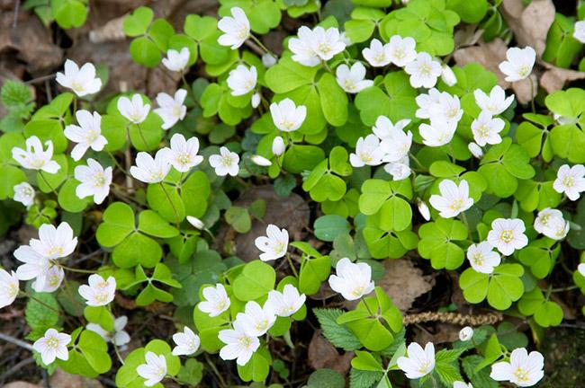
Теперь вы понимаете, почему кислица получила такое название?
В народе кислицу называют заячьей капустой, ведь весной ею любят угоститься зайцы.
Сидит зайка под лозинкой,
Плетет серенький корзинку,
Он с корзинкой в лес пойдет
И капустки соберет.

А капуста не простая —
В кочаны не завитая,
Ее заячьей зовут!
И скажу я вам, ребятки,
Не растет она на грядке,
А растет в лесу густом
Возле пня и под кустом.

Хоть капуста и кисла,
Зайчикам она мила:
Любят зайки угоститься
Вкусной сочною кислицей!
А еще ее называют — "кислый клевер".
Листья кислицы очень чувствительны к изменениям погоды: перед ненастьем они складываются вдоль и поникают, складываются они и на ночь.
Еще кислицу считают дарительницей счастья. Если девушка хочет найти свою любовь, то необходимо завести кислицу.

Приложение 2.

Правила сбора растений для гербария:
- Сбор растений производится в сухую погоду, лучше утром, когда высохнет роса.
- Нельзя собирать растения в городе, вблизи дорог.
- При сборе растений укладывать их в широкие корзины, не мять их, а то выделится сок.
- Сушить растения не на солнце, а в тени.
- Не топтать растения при сборе, не рвать с корнем, не собирать до последнего.
- Не рвать растения, которые занесены в Красную книгу.
- Собирать растения надо каждый вид отдельно.
- Нельзя пробовать растения на вкус.
- После сбора растения надо тщательно вымыть руки.

Приложение 3
Образец оформления справки-листа о растении (на примере Кислицы)

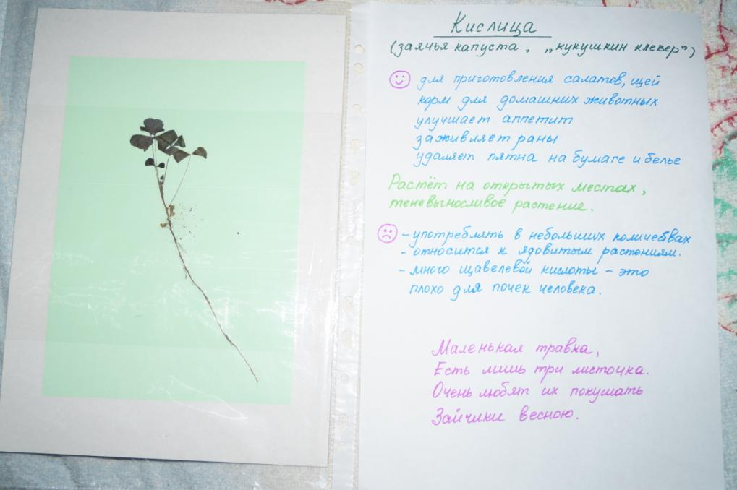

Список литературы:

- Дикорастущие полезные растения России. – СПб.: Издательство СПХФА, 2001.
- Атлас лекарственных растений РФ. – М.: Медгиз, 1962.
- Болотина А. Ю. Словарь лекарственных растений (латинский, английский, немецкий, русский). – М.: ABBY Press, 2008.
- Татьяна Ильина Большая иллюстрированная энциклопедия лекарственных растений М.: Изд-во Эксмо; 2008 г.
- С. Тарски, М. Стефенс. Книга "Дикорастущие цветы". – М.: Астпресс, 1999 г.
- Губанов И., Новиков В.И. Популярный атлас-определитель. Дикорастущие растения. – М.: Дрофа, 2008 г.

